S.S. YOUSSEF BEN TACHFIN Classe : 4ème A.E.P | Eaua□n danque | Nom et prénom:  ..................................................
Date : ........................................................................................... |  | Note :
Activité n°1 : Je lis le texte et je réponds aux questions :
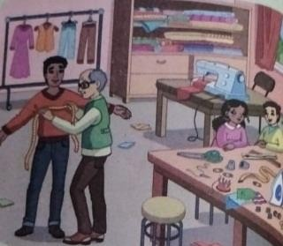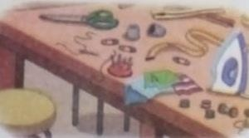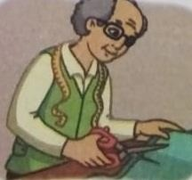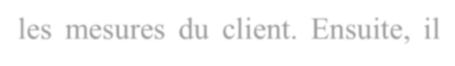

Le tailleur commence par prendre les mesures du client. Ensuite, il réalise la coupe du tissu. Enfin, il passe à la couture du vêtement.

- J’entoure les phrases qui correspondent
aux dessins : (1.5 pt)
- Le potier fabrique des objets en argile.
- Le tailleur réalise la coupe du tissu.
- Le tailleur choisit son matériel.
- J’encadre le mot qui est correct : (1.5 pt)
- (Le, La, Les) fleuriste aime bien son travail.
- (Le, La, Les) vêtement est prêt à porter.
- Le tailleur prend (le, la, les) mesures du client.

Activité n°2 : Je colorie les syllabes du mot. (2 pt) : Complète avec les mots outils suivants : dans - sous
  - le chat est …………..………….. la table • le stylo est la trousse

Activité n°3 : (1.5pt)
Je souligne les mots où « c » se prononce(S).
camion - placard - place - chocolat ciel - copie - cygne
Activité n°4 : (1.5pt)
Je barre les mots où « g » se prononce (J).
gomme – guitare – girafe manger - gâteau - plage

Activité n°5 : Je relie par une flèche chaque mot à l’image correspondante (2 pts).

lavabo | banane | souris | parapluie
 |  | 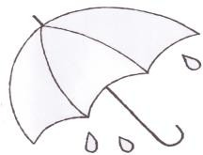 | 

Dictée

L’écriture / copie

feuille
creusez tortue

hibou
jardin
J’écrits les mots et les phrases suivantes :

ma – te – je - fo – tortue – hibou - jardin
▪ ▪ ▪

▪ ▪ ▪

▪ ▪ ▪

▪ ▪ ▪

▪ ▪ ▪

Le singe joue avec la girafe
  - Les amis jouent au ballon

